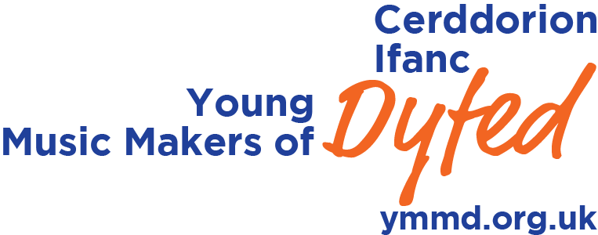
Cyflwyno Cyfansoddiad
Dyddiad Cau dydd 15 Chewror 2023

Submission of a Composition
Deadline – 15 February 2023
Os oes gennych unrhyw gwestiynau neu broblemau yna peidiwch ag oedi cysylltu â Helen ar 07977547137
neu e-bostiwch: ymmdyfed@gmail.com
If you have any queries or problems don't hesitate to contact Helen on 07977547137
or by email at: ymmdyfed@gmail.com
Rwy’n caniatáu i Gerddorion Ifanc Dyfed i ddefnyddio enw, lluniau a recordiad fideo o fy mhlentyn mewn unrhyw ddeunyddiau hyrwyddo.
I permit the Young Music Makers of Dyfed to use my child’s name, and photographs or video recordings of my child in promotional materials.

Rwy’n caniatáu i elusen CID gysylltu â mi drwy post e-bost ffôn gyda gwybodaeth am weithgareddau CID gweithgareddau a gynigir i ieuenctid gan sefydliadau tebyg.
I give YMMD permission to contact me by post email phone with information regarding YMMD activities opportunities for young people offered by similar organisations

Enw
Name
Cyfeiriad yn Nyfed
Address in Dyfed
Enw a Chyfeiriad yr Ysgol neu Goleg (os yn gymwys)
Name & Address of School or College (if applicable)
Ffôn Cartref
Home Tel
Ffôn Symudol
Mobile
Cyfeiriad e-bost
Email Address
Dyddiad Geni  Date of Birth |  |  | Oedran ar 1 Medi 2021  Age on 1 Sept 2022
Teitl y Darn  Title of Piece |  |  | Hyd y darn (yn fras)?  How long does your piece last (approx)
Llofnod  Signature |  |  | Dyddiad Date

Mae Cerddorion Ifanc Dyfed yn ymrwymo i barchu ac amddiffyn eich preifatrwydd. Mae’r manylion y cawn gennych ond y cael ei ddefnyddio mewn cyswllt â digwyddiadau a gweithgareddau Cerddorion Ifanc Dyfed. Am wybodaeth bellach am y rhesymau pam yr ydym yn casglu gwybodaeth bersonol, sut yr ydym yn cadw’r manylion hyn yn ddiogel, ac o dan ba amodau y byddem yn eu datgelu i eraill, ewch i’n gwefan i weld ein Polisi Preifatrwydd.
https://ymmd.org.uk/cy/polisi-preifatrwydd
Young Music Makers of Dyfed are committed to respecting and protecting your privacy. The information you provide will be used only in relation to the events and activities of Young Music Makers of Dyfed. For more details about why we collect personal information, how we keep it secure, and under what conditions we may disclose it to others please visit the website to view our Privacy Policy
https://ymmd.org.uk/privacy-policy

Helen McNabb Dyfed Young Composers Cyfansoddwr Ifanc Dyfed,
1 Grange Gardens, Llanilltyd Fawr, CF61 2XB
07977547137 ymmdyfed@gmail.com

